פתרון תרגיל 8

1.
א.
ב.

2.

3. וקטורי הנגזרות החלקיות הינם:
ודטרמיננטת מטריצת המעבר בין הבסיסים היא , כנדרש.
בציור אמורים לראות שלושה וקטורים מאונכים ב (שניים באורך יחידה והשלישי באורך (:

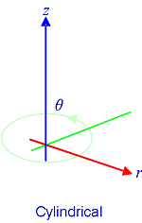
4.
א.
ב.

5.

6.

